- Lentelė. Reikalavimai.
Pavadinimas | Įrenginio pavyzdinė iliustracija, vizualizacija, schema (orientacinio pobūdžio) | Įrenginiui keliami reikalavimai (rodikliai) | Tiekėjo siūlomo įrenginio gamintojas ir/ar modelis ir/ar kodas; siūlomo įrenginio parametrai
Žaidimų kompleksas | 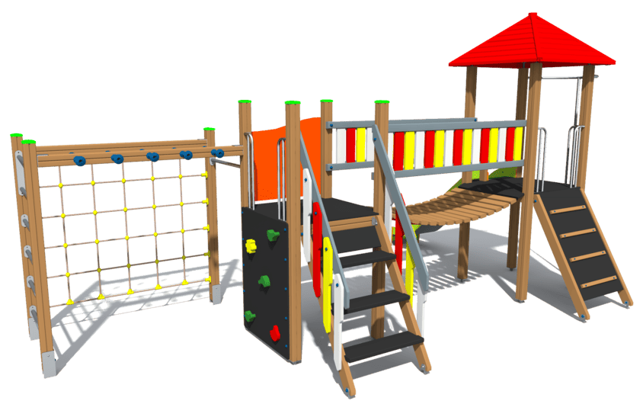 | - Matmenys ne mažesni nei: Plotis - 3,65 m., ilgis – 6,275 m., aukštis – 2,96 m.  - Saugos zona ne mažesnė nei 50 m².  - Maksimalus kritimo aukštis ne didesnis nei 1,8 m.  - Vaikų amžiaus grupė nuo 5 iki 14 metų.  - Platformų aukščiai ne mažesni nei 120 cm.  - Platformos tarpusavyje turi būti sujungtos kabančiuoju tiltu su klijuotos medienos turėklais.  - Turi būti metaliniai pamatai, kurie betonuojami į žemę užtikrinant, kad įrenginys būtų stabilus ir medis neturėtų kontakto su žeme, tai apsaugos įrenginį nuo korozijos ir užtikrins konstrukcijos stabilumą.  - Kopėtėlių pakopos ir platformų grindys padengtos abrazyvine, kanifolijos ir kvarcinio smėlio mišinio danga, kuri yra neslidi bet kokiomis oro sąlygomis.  - Visi jungiamieji varžtai turi būti uždengti plastmasinėmis movomis, kad vaikai nesusižeistų.  - Visi statramsčiai uždengiami specialiais plastikiniais dangteliais, kurie apsaugo nuo ardančio atmosferos poveikio.  - Visos žaidimo komplekse naudojamos virvės turi būti iš sintetinio pluošto, armuotos metaliniais trosais, apsaugotos nuo vandalizmo.  - Ties visais užlipimais (išskyrus laiptus) į platformas, turi būti įrengtos rankenos skirtos įsikibti ir tuo pačiu susiaurinančios angą taip apsaugodamos vaikus nuo galimo iškritimo, pagamintos iš nerūdijančio plieno ar analogiškos, atmosferos ir fiziniam poveikiui atsparios, medžiagos.  - Gaminys turi TUV ar lygiavertį sertifikatą, atitinkantį galiojančius ES standartus, skirtus vaikų lauko žaidimų įrangai ir atitinka higienos normos, HN131:2023 reikalavimus.  - Žaidimų kompleksą turi sudaryti:  2 žaidimų bokšteliai  1 karstyklė  1 standi užlipimo rampa,  1 čiuožykla  1 tiltelis,  1 virvinė karstyklė,  1 alpinistų sienelė,  1 „Gaisrininko“ nusileidimo vamzdis,  1 horizontalios kopėtėlės,  laipteliai su turėklais,  skersinis ir vertikalios kopėtėlės. | Gamintojas:...  Modelis (įrašyti, jei yra), kodas (įrašyti, jei yra)  1)...
Liejama guminė danga su pagrindo paruošimu ant vejos 80 m² | 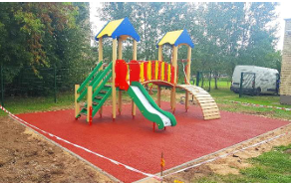  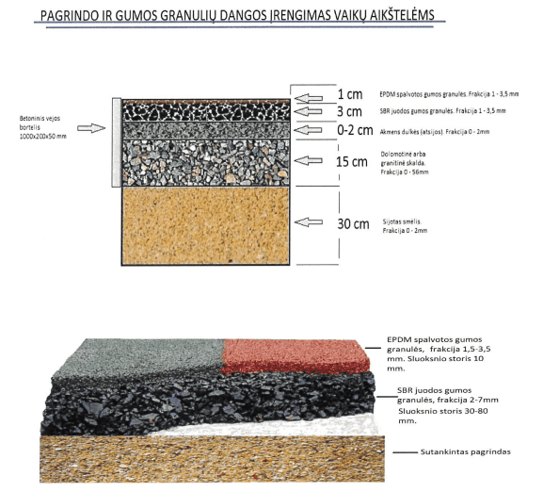 | - Įrengiamos aikštelės plotas: ne mažiau, 80 m².  - Dangos pagrindas turi būti paruošiamas taip: nuimamas ne mažiau nei 40 cm. derlingas vejos sluoksnis. Užpilama ne mažiau nei 25 cm sluoksnis plauto žvyro (Frakcija 0,4.), užpilama skalda ne mažiau 10 cm sluoksnis, užpilamas ne mažiau 5 cm sluoksnis atsijų. Tada pagrindas suvibruojamas ir sutankinamas. Guminė danga liejama ant paruošto pagrindo. Smūgius sugerianti liejama gumos danga turi būti ištisinė, besiūlė, gerai sulyginta.  - Danga – sintetinė, skirta mokykloms ir laisvalaikiui.  - Pirmasis dangos sluoksnis, turi susidėti iš SBR (arba lygiaverčių) gumos granulių, paklojamas specialiu klotuvu arba rankiniu būdu storis ne mažesnis 30-50 mm, priklausomai nuo kritimo zonų aukščio;  - Viršutinis, struktūrinis dangos sluoksnis paklojamas specialiu klotuvu arba rankiniu būdu, poliuretaninę (arba lygiavertę) dervą sumaišius su spalvotomis EPDM (arba lygiavertėmis) granulėmis (spalva). Storis ne mažiau 10 mm.  - Medžiagas, jų spalvines bei kompozicines savybes tu būti suderintos su Užsakovu.  - Aplink liejamą dangą turi būti šalčiui atsparūs borteliai, dengti elastinga guma.  - Danga turi būti įrengta taip, kad joje nesikauptų vanduo, turi būti suformuoti skersinis ir išilginis nuolydžiai (tipiniai), dangos paviršiaus lygis turi būti suvestas su aplinkinio grunto lygiu (neturi būti lygio skirtumo), dangos įrengimo metu visi funkcionuojantys inžineriniai tinklai privalo būti išsaugoti ir nepažeisti;  - Prieš įrengiant dangą, turi būti nukastas derlingo dirvožemio sluoksnis, kasama turi būti taip, kad iškasos kraštuose ir dugne gruntas būtų kuo mažiau sujudintas.  - Iškastas gruntas, surinkti akmenys ir kita, kaip įrengimo metu atsiradusios atliekos, turi būti išvežta ir perduota atliekas tvarkančiai įmonei. Iškastas gruntas, derlingas dirvožemis, akmenys jei jie tinkami naudojimui vietoje, turi būti panaudojami aplinkinės teritorijos rekultivavimui, išlyginimui.  - Vykdant darbus ryšių, elektros kabelių, vamzdynų apsaugos zonose laikytis visų saugumo reikalavimų, naudoti mechanizmus, kurie nepažeistų esamų komunikacijų. | Gamintojas:...  Modelis (įrašyti, jei yra), kodas (įrašyti, jei yra)  1)...

